附件1

重庆市中小学教师资格考试笔试考生报名流程图

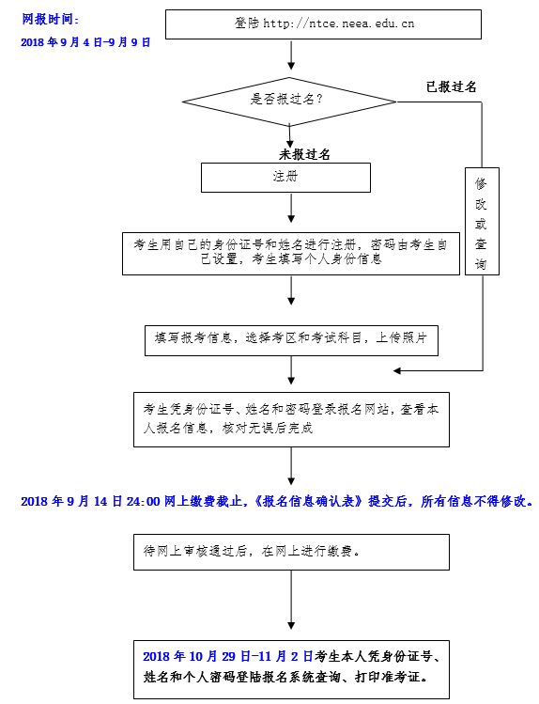

附件2

重庆市中小学教师资格考试笔试咨询电话一览表

序号 | 机构名称 | 地 址 | 咨询电话
1 | 渝中区教育考试中心 | 渝中区较场口85号附3号 | 023-63801693  023-63809590
2 | 大渡口区教育考试中心 | 大渡口区钢花路848号2-1 | 023-86192049
3 | 江北区教育考试院 | 江北区万兴一路8号区教师进修学院负一楼 | 023-67872274  023-67854287
4 | 沙坪坝区教育考试院 | 沙坪坝区天星桥正街20号 | 023－86056003
5 | 九龙坡区招办 | 九龙坡区杨家坪兴胜路2-1-9 | 023-68653621
6 | 南岸区教育考试中心 | 南岸区茶园广福大道22号南岸区教委二楼 | 023-62810631
7 | 北碚区教育考试中心 | 北碚区光荣村199号（北碚区胜利路竟发购物中心旁上行50米） | 023-68862958  023-68863487  023-68296161
8 | 长寿区教委 | 长寿区凤城街道向阳路33号 | 023-40252214  023-40244467  023-40253262
9 | 巴南区教育考试中心 | 巴南区政府1号楼619室 | 023-66220196
10 | 綦江区教育考试中心 | 綦江区古南街道陵园路65号（实验中学上行50米左侧） | 023-48665098
11 | 渝北区教育考试中心 | 渝北区龙发街29号（碧津公园正大门公交车站正对面支街上行50米） | 023-67814123
12 | 江津区招办 | 江津区几江街道大同路336号（原老公安局出入境管理处2楼） | 023-47530127  023-47559792
13 | 合川区教育考试中心 | 合川区南津街南园东路99号城投大厦 | 023-42847593
14 | 铜梁区教育考试中心 | 铜梁区东城街道办事处民营街109号（区教委内） | 023-45678043  023-45218474  023-45678040
15 | 永川区招办 | 永川区枣园路26号(永川区教委一楼） | 023-49851362  023-49864071
16 | 大足区招考办 | 大足区龙岗街道北山路11号（大足区教委北楼2204室） | 023-64360059  023-64382169  023-64382170
17 | 荣昌区招办 | 荣昌区宝城路一段196号 （区教委内102室） | 023- 46772576  023- 46781498
18 | 璧山区招办 | 璧山区璧城街道双星大道369号（新人民广场政府大楼2号楼319室） | 023-41423408  023-41698447
19 | 涪陵区招办 | 涪陵区乌宝路三号教委小区 | 023-72226059
20 | 开州区招生办公室 | 开州区汉丰街道人和路5号（区教委3楼） | 023-52991107  023-52991106  023-52991158
21 | 云阳县招办 | 云阳县大雁路170号招生办（电教馆2楼） | 023-55151831  023-55151816
22 | 黔江区教育考试中心 | 黔江区城西街道武陵山路80号 | 023-79233722  023-79222436
23 | 万州区招办 | 万州区白岩路256号教委大厦三楼 | 023-58222120
24 | 重庆师范大学 | 重庆市沙坪坝区重庆大学城中路37号教务处 | 023-65910131

附件3

重庆市中小学教师资格考试笔试成绩复核申请表（样张）

